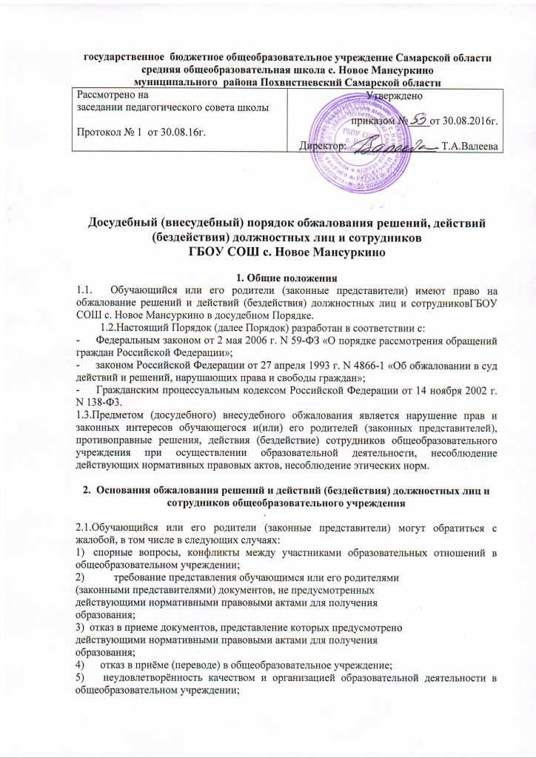

государственное бюджетное общеобразовательное учреждение Самарской области
средняя общеобразовательная школа с. Новое Мансуркино
муниципального района Похвистневский Самарской области

Рассмотрено на  заседании педагогического совета школы  Протокол № 1 от 30.08.16г. | Утверждено  приказом №____от 30.08.2016г.  Директор: _______________ Т.А.Валеева
Досудебный (внесудебный) порядок обжалования решений, действий (бездействия) должностных лиц и сотрудников
ГБОУ СОШ с. Новое Мансуркино
1. Общие положения
1.1. Обучающийся или его родители (законные представители) имеют право на обжалование решений и действий (бездействия) должностных лиц и сотрудниковГБОУ СОШ с. Новое Мансуркино в досудебном Порядке.
1.2.Настоящий Порядок (далее Порядок) разработан в соответствии с:
- Федеральным законом от 2 мая 2006 г. N 59-ФЗ «О порядке рассмотрения обращений граждан Российской Федерации»;
- законом Российской Федерации от 27 апреля 1993 г. N 4866-1 «Об обжаловании в суд действий и решений, нарушающих права и свободы граждан»;
- Гражданским процессуальным кодексом Российской Федерации от 14 ноября 2002 г. N 138-Ф3.
1.3.Предметом (досудебного) внесудебного обжалования является нарушение прав и законных интересов обучающегося и(или) его родителей (законных представителей), противоправные решения, действия (бездействие) сотрудников общеобразовательного учреждения при осуществлении образовательной деятельности, несоблюдение действующих нормативных правовых актов, несоблюдение этических норм.

2. Основания обжалования решений и действий (бездействия) должностных лиц и сотрудников общеобразовательного учреждения

2.1.Обучающийся или его родители (законные представители) могут обратиться с жалобой, в том числе в следующих случаях:
1) спорные вопросы, конфликты между участниками образовательных отношений в общеобразовательном учреждении;
2) требование представления обучающимся или его родителями (законными представителями) документов, не предусмотренных действующими нормативными правовыми актами для получения
образования;
3) отказ в приеме документов, представление которых предусмотрено действующими нормативными правовыми актами для получения образования;
4) отказ в приёме (переводе) в общеобразовательное учреждение;
5) неудовлетворённость качеством и организацией образовательной деятельности в общеобразовательном учреждении;
6) невыполнение общеобразовательным учреждением функций, отнесённых законодательством об образовании к его компетенции;
7) несоблюдение установленных действующим законодательством прав обучающегося и (или) его родителей (законных представителей) в общеобразовательном учреждении ;
8) неудовлетворённость принятыми решениями, локальными нормативными актами общеобразовательного учреждения или его должностными лицами и сотрудниками по вопросам в сфере образования;
9) нарушения профессиональной этики, грубость и невнимание со стороны должностных лиц и сотрудников общеобразовательного учреждения;
10) требование внесения платы, не предусмотренной действующими нормативными правовыми актами.
3. Требования к оформлению жалобы

3.1. Жалоба должна содержать:
1) наименование общеобразовательного учреждения, осуществляющего образовательную деятельность, решение и(или) действия (бездействие) должностных лиц и сотрудников которого обжалуются;
2) должность либо фамилию, имя, отчество должностного лица или сотрудника общеобразовательного учреждения, решение и действия (бездействие) которого обжалуются;
3) фамилию, имя, отчество (при наличии), сведения о месте жительства заявителя, а также номер (номера) контактного телефона, адрес (адреса) электронной почты (при наличии) и почтовый адрес, по которым должен быть направлен ответ обучающемуся или его родителям (законным представителям);
4) сведения об обжалуемых решениях и(или) действиях (бездействии) общеобразовательного учреждения или его должностных лиц и сотрудников;
5) доводы, на основании которых обучающийся или его родители (законные представители) не согласны с решением и (или) действием (бездействием).
3.2.Обучающимся или его родителями (законными представителями) могут быть представлены документы (при наличии), подтверждающие доводы обучающегося или его родителей (законных представителей), либо их копии.

4. Порядок и сроки рассмотрения жалобы

4.1.Порядок и сроки рассмотрения жалоб обучающихся или их
родителей (законных представителей) регламентируются Порядком рассмотрения обращений граждан в общеобразовательном учреждении, утверждённым руководителем общеобразовательного учреждения.
4.2.Жалоба обучающегося или его родителей (законных представителей) может быть направлена:
- в письменном виде по почте или факсу в общеобразовательное учреждение;
- электронной почтой в общеобразовательное учреждение;
- лично в общеобразовательное учреждение;
- по телефону.
Приостановление рассмотрения жалобы не допускается.
4.3.Обучающийся или его родители (законные представители) вправе получить информацию и документы, необходимые для обоснования и рассмотрения жалобы.
4.4. В случае, если разрешение вопросов по жалобе не входит в компетенцию общеобразовательного учреждения, жалоба в соответствии с Порядком рассмотрения обращений граждан в общеобразовательном учреждении, утверждённым руководителем общеобразовательного учреждения, направляется в уполномоченный на ее рассмотрение орган, о чем обучающийся или его родители (законные представители) информируются в письменной форме.
4.5.В случае, если обжалуется решение, действие (бездействие) руководителя общеобразовательного учреждения, жалоба подается в соответствующий орган управления образованием или в иной орган, осуществляющий контрольно-надзорные функции в сфере образования, и рассматривается в порядке, предусмотренном законодательством Российской Федерации.
4.6.Обучающийся или его родители (законные представители) имеют право на обжалование решений, действий (бездействия) должностных лиц и сотрудников общеобразовательного учреждения в иных уполномоченных органах и организациях.

5. Решения, принимаемые по результатам рассмотрения жалобы

5.1.По результатам рассмотрения жалобы общеобразовательное учреждение принимает одно из следующих решений.
5.1.1.Удовлетворяет жалобу, в том числе в форме:
- привлечения к дисциплинарной ответственности лиц, допустивших те или иные нарушения при работе с обучающимся или с его родителями (законными представителями);
- отмены принятого решения должностного лица или сотрудника общеобразовательного учреждения;
- исправления допущенных опечаток и ошибок в выданных общеобразовательным учреждением документах;
- возврата обучающемуся или его родителям (законным представителям) денежных средств, взимание которых не предусмотрено нормативными правовыми актами;
- а также в иных формах.
5.1.2.Отказывает в удовлетворении жалобы.
5.1.3.В случае установления в ходе рассмотрения или по результатам жалобы признаков состава преступления руководитель общеобразовательного учреждения незамедлительно направляет имеющиеся материалы в органы прокуратуры.
6.Требования к размещению настоящего Порядка
6.1.Настоящий Порядок размещается:
- на информационных стендах общеобразовательного учреждения;
- на официальном сайте общеобразовательного учреждения;
- а так же на иных информационных ресурсах.
6.2.Настоящий Порядок в печатном или электронном виде имеется у руководства общеобразовательного учреждения, классных руководителей председателей методических объединений учителей, руководителей структурных подразделений общеобразовательного учреждения и представляется для ознакомления обучающемуся или его родителям (законным представителям) по первому их требованию.
7. Судебный порядок оспаривания решений, действий (бездействия) должностных лиц и сотрудников общеобразовательного учреждения
7.1.Судебный порядок оспаривания решений, действий (бездействия) должностных лиц общеобразовательного учреждения регламентируется главой 25 Гражданского процессуального кодекса Российской Федерации (статьи 254-258).
8. Ответственность и контроль
8.1.Должностные лица и сотрудники общеобразовательного учреждения несут ответственность за соблюдение настоящего Порядка в соответствии с действующим законодательством.
8.2.Контроль за выполнением настоящего Порядка осуществляет руководитель общеобразовательного учреждения.

